**Домашнее задание, 6А класс**

**Подготовка к итоговой к.р.**

**Текстовые задачи:**

**1.**

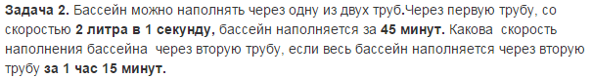

**2.**



**3.**



**4.**





**5.**



**6.**



**7. Решить, составив уравнение:**

**а) **

**б) **

**в)**



**8. На проценты**

**а)**

**б)**



**Примеры на вычисления:**

**1. 2.**

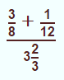 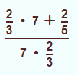

**3. **

**Разное**

**1.**



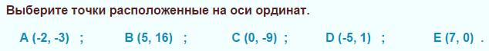

**2.**



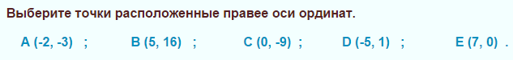

**3. Решите уравнения:**

**а)  б) **

**4. Раскройте скобки и приведите подобные слагаемые:**

**а)  б) **

**Желаю успехов!**

**Верю в ваши силы, мои дорогие!**

